Jasper를 이제 정리해서 문서로 만들어서 마무리 하려고 했으나 혹시나 하여 한글을 출력해 보니
한글이 나오지 않았다.
https://blog.naver.com/s0215hc/220547817159
https://blog.naver.com/s0215hc/220555676172

위에 2방법으로 해봤으니 되긴는 됐다..그러나 was쪽을 설정해야 하고
공식 메뉴얼 가보니 위의 처리 방법은 "deprecated" 라서 ......
차후 버전에서 기능이 제거 될 수도 있기 때문에... 그래도 자료 정리해 주셔서 감사합니다.

공식 문서 참고.
https://docs.tibco.com/pub/js-studio-amxbpm/6.4.2/doc/TIB_js-studio-amxbpm_6.4_user.pdf
9장 108페이지.
• [Font Format] – File location for the specific font and attribute. To change or add a file, use the Browse button to navigate to the file location for the specific font and attribute. You can only select one file for each tab. • PDF Font Name (deprecated) – The name of the font when exported to PDF. This can be a predefined PDF font or the name of the font file. Not necessary when using font extensions. • PDF Details – Settings used for the font when exported to PDF. Deprecated for static text and textfields. • PDF Encoding (deprecated) – The font encoding to use for the font. Defaults to Identity-H. To avoid Identity-H printing issues, set this to the correct encoding for your font. • Embed this font in PDF document (deprecated) – Flag that specifies whether to embed the font in a generated PDF or not. Embedding fonts is recommended to ensure consistency across platforms.

제스퍼 스튜디오에서 위의 기능을 사용하면 더이상 지원되지 않으니 font extension을 사용하라고 나오고 경고박스가 계속 남아 있습니다.

font extension의 적용은 공식 Sample font를 참고하면 됩니다.
https://github.com/TIBCOSoftware/jasperreports/tree/master/jasperreports/demo/samples/fonts

jasperreports.properties 이 파일은 신경쓰지 않아도 됩니다.

순서대로 정리해봅니다.
--------------------------------------------------------------
1. Jasper Report Studio 텍스트 레이블을 추가하고 글꼴을 "맑은 고딕"으로 설정한다.
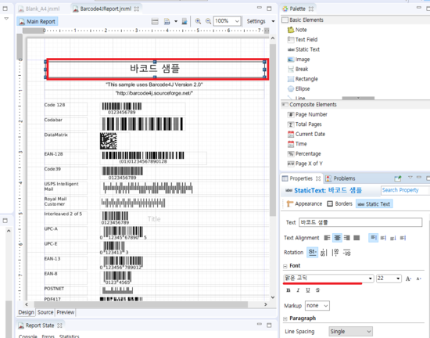

2. 공식 샘플 프로젝트의 Font를 참고하여 아래와 같이 구성한다.
(폰트 파일은 개발 노트북의 C:\Windows\Fonts\맑은 고딕 에서 가져온다.)
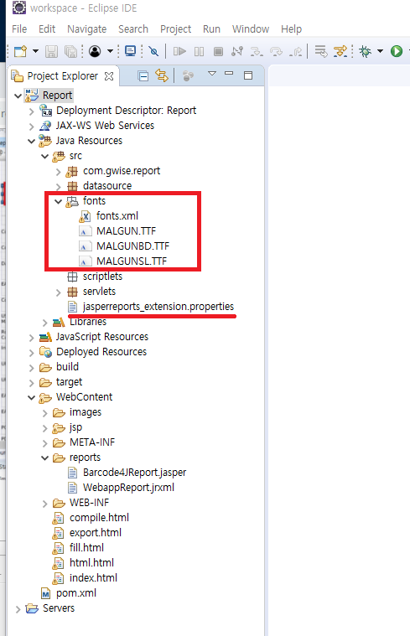

4. fonts.xml
대소문자와 경로를 정확하게 기입해야 합니다.

<?xml version="1.0" encoding="UTF-8"?>

<fontFamilies>
<fontFamily name="맑은 고딕">
<normal>fonts/MALGUN.TTF</normal>
<bold>fonts/MALGUNBD.TTF</bold>
<Semilight>fonts/MALGUNSL.TTF</Semilight>
<pdfEncoding>Identity-H</pdfEncoding>
<pdfEmbedded>true</pdfEmbedded>
<!--
<exportFonts>
<export key="net.sf.jasperreports.html">'Lobster Two', 'Times New Roman', Times, serif</export>
</exportFonts>
-->
</fontFamily>
</fontFamilies>

5. jasperreports_extension.properties 파일설정

net.sf.jasperreports.extension.registry.factory.simple.font.families=net.sf.jasperreports.engine.fonts.SimpleFontExtensionsRegistryFactory
net.sf.jasperreports.extension.simple.font.families.fonts=fonts/fonts.xml

6. Web에서 PDF Export
이렇게 해서 실행하면 아래와 같이 한글이 잘 나옵니다.
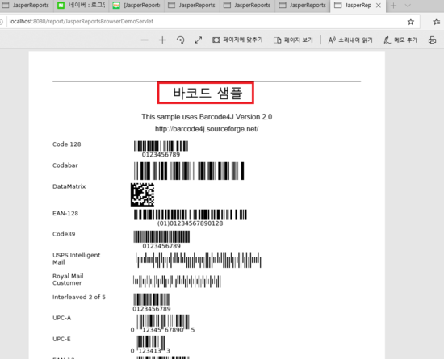

위 작업 내용은 github에 올렸습니다.
https://github.com/pulmuone/JasperReport

그리고 현재 Jasper Report Studie에서 Barocde4J의 Code128을 적용하려면 에러가 발생하는데
qr코드로 하면 정상으로 되서 source에서 qrcode를 code128로만 변경하면 됩니다. 이 버그는 정리해서 Jasper측에 오늘 보냈습니다.

p.s
아래분 자료를 참고 한 덕분에 jasperreports_extension.properties 파일 설정을 마무리 할 수 있었습니다.
http://m.cafe.daum.net/ITVillage/QO6a/4?listURI=%2FITVillage%2FQO6a

정확한 사용방법은
https://sourceforge.net/projects/jasperreports/files/jasperreports/JasperReports%206.8.0/jasperreports-fonts-6.8.0.jar/download

압축해제 해서 설정파일 참고하면 됩니다.

